Raport z testów

Liczba godzin: 2 h

Adres aplikacji do testowania: http://demo.guru99.com/test/newtours/index.php

Jakie testy zostały przeprowadzone?
- Testy funkcjonalne,
- Testy użyteczności.

Założenia do testów:

Imię testera: Ewelina

Data i godzina wykonania testów: 04.03.2021 , 13:00-14:00 UTC+1

Środowisko: Windows 8.1, 64-bit, Chrome v.64

Podsumowanie użytych narzędzi: Screenpresso

Ogólny opis strony:

Strona internetowa Mercury Tours to aplikacja webowa pozwalająca na wyszukiwanie i rezerwację najtańszych połączeń lotniczych spośród współpracujących z firmą linii, oraz wyszukiwanie i bookowanie pobytu w hotelach.

Wnioski

Ocena: Strona posiada dużą ilość błędów, które w znacznym zakresie ograniczają jej użyteczność. Zarówno jej funkcjonalność jak i design nie są odpowiednie to oddania jej do użytkowania użytkownikom.

Elementy poddane testom:
Możliwość rejestracji nowego użytkownika - DZIAŁA,
Logowanie użytkownika - możliwe, ale znaleziono krytyczne błędy,
Nawigacja pomiędzy zakładkami - możliwa, ale występują błędy,
Kontakt z administratorem strony - NIE DZIAŁA.

Defekty:

ID - 01 -

Po poprawnym zalogowaniu użytkownika i przejściu na zakładkę “Support” użytkownik zostaje wylogowany.

Oczekiwane działanie: Użytkownik pozostaje zalogowany przez cały czas nawigowania po stronie, do momentu kliknięcia w przycisk “Sign-off”.

Waga: krytyczny

ID - 02 -

Po wejściu na zakładkę “Support” wyświetlany komunikat zawiera literówkę. Komunikat ma treść “(...) Sorry for any inconvienece.”.

Oczekiwane: Prawidłowa treść to “(...) Sorry for any inconvenience.”.

Waga: ważny.

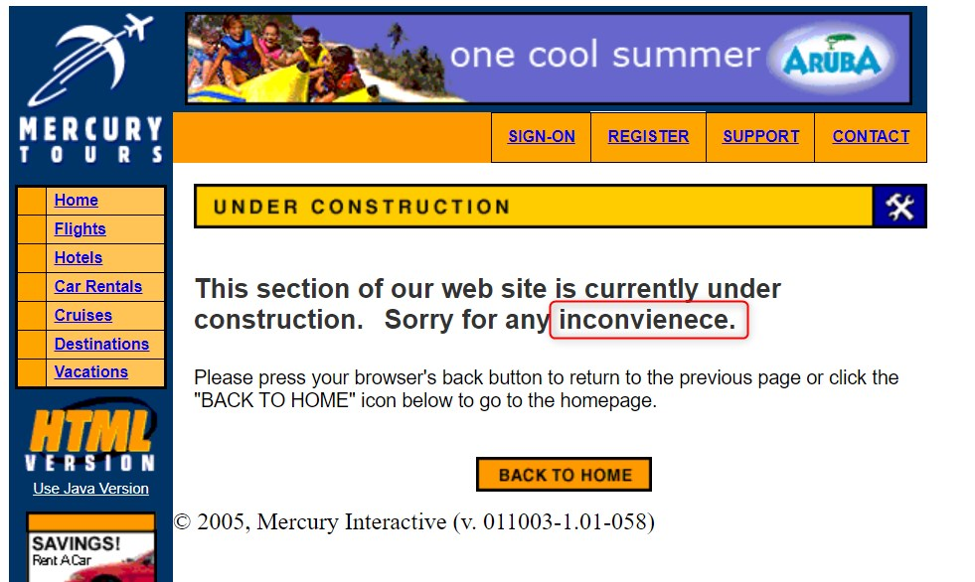

Sugestie:

Strona powinna wyświetlać się na całości przeglądarki internetowej, natomiast jest wyświetlana tylko w lewej połowie okna przeglądarki.

